Lớp MGN B1 tưng bừng đón trung thu.
Hàng năm, vào mỗi dịp Tết trung thu, các em nhỏ và cả người lớn lại vô cùng háo hức chào đón một cái Tết tình thân đàm ấm bên gia đình, bạn bè. Vào dịp này, trẻ em ở khắp nơi đều được tham gia các chương trình vui chơi, văn nghệ, liên hoan rước đèn, phá cỗ, múa lân…, nơi đó trẻ em được chơi, được tặng quà, và còn có cơ hội tìm hiểu về ngày Tết ý nghĩa này.

Năm nay do dịch bệnh Covid 19 đang diễn ra phức tạp nên các con không được đến trường, không được tham gia các hoạt động vui chơi phá cỗ cùng chị Hằng, Chú Cuội .. nhưng không vì thế mà các bạn lớp MGN B1mất đi một mùa trung thu đáng nhớ.
Với mong muốn“ Giãn cách nhưng luôn ấm lòng” nên tối nay, ngày 20/9/2021 trường mầm non Gia Thụy nói chung và lớp Mẫu Giáo Nhỡ B1 nói riêng đã cùng các con đón một cái Tết đầm ấm qua màn ảnh nhỏ, cô trò cùng trò chuyện, hát múa vui vẻ qua zoom. Dù không được tưng bừng và náo nhiệt như mọi năm nhưng trên mặt các bé ai cũng vô cùng vui vẻ và phấn khởi. Bạn nào cũng hớn hở khoe với cô và các bạn những món đồ chơi mà mình được tặng, do tự tay làm….Với thời gian rất ngắn, nhưng cô và trò lớp MGN B1 đã có một ngày Tết trung thu thật đáng nhớ .Cô tin rằng, dịch bệnh Covid – 19 sẽ nhanh chóng qua đi để các tất cả thiếu nhi sẽ đón một mùa Trung thu sôi nổi, nhộn nhịp và đầy ý nghĩa vào năm sau và những năm sau nữa. Chúng ta hãy tin và luôn vững với niềm tin ấy nhé B1 thân yêu!
Sau đây là một số hình ảnh hoạt động của các con:

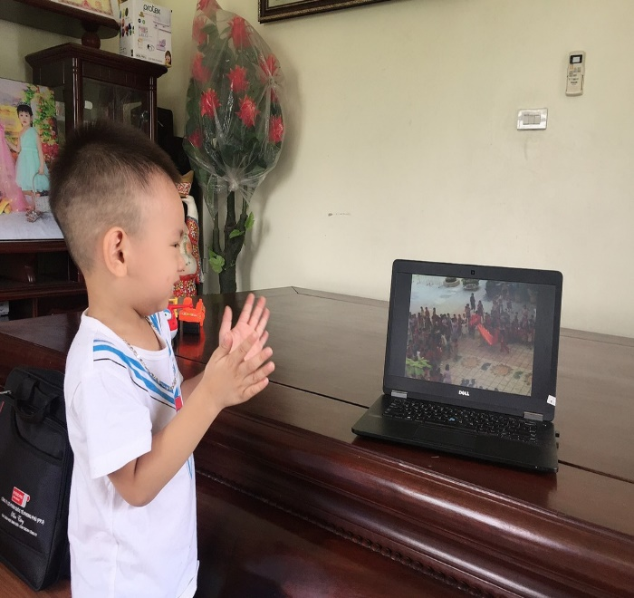
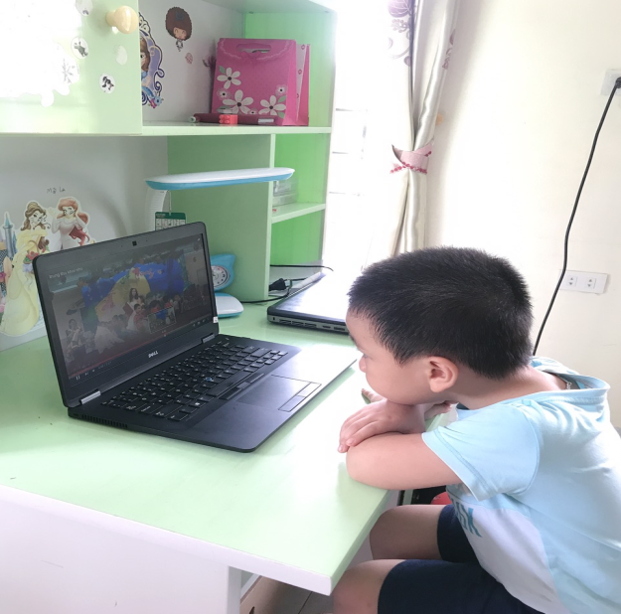
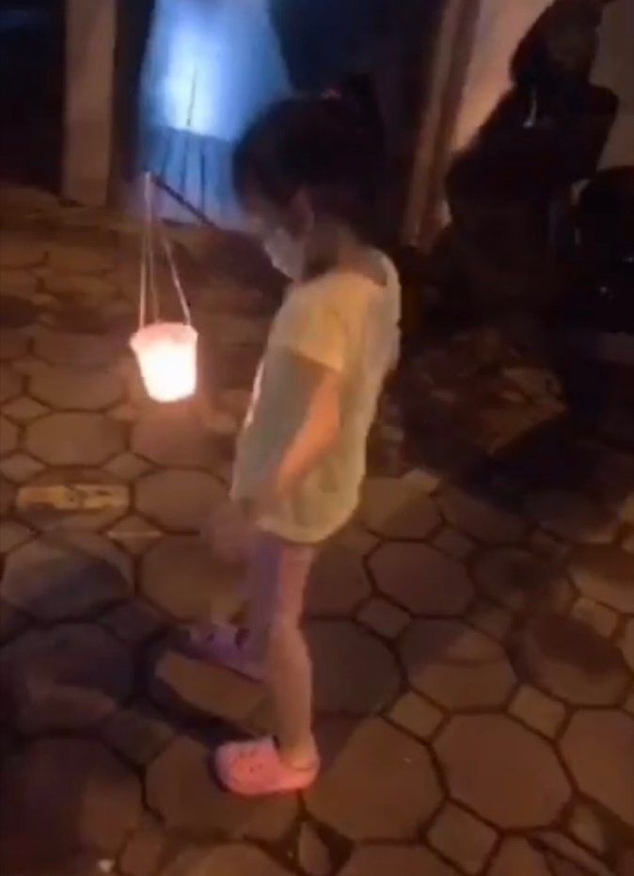
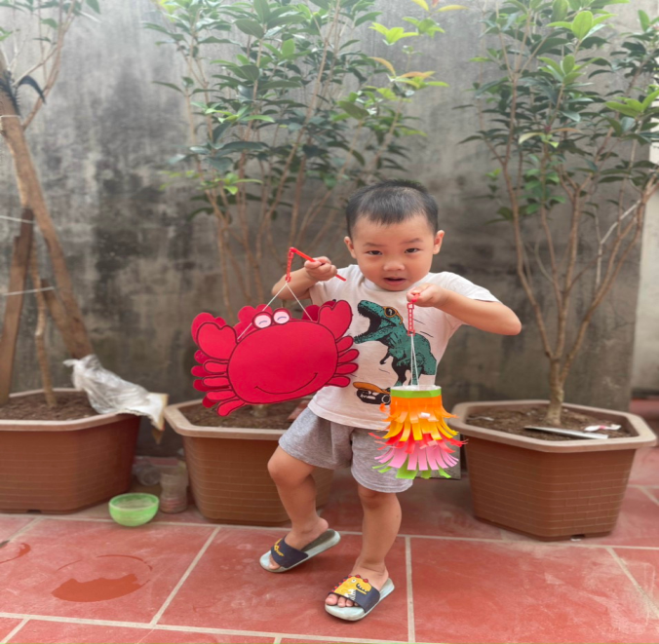
Những chiếc đèn lồng tự chế của các phụ huynh dành cho các bé

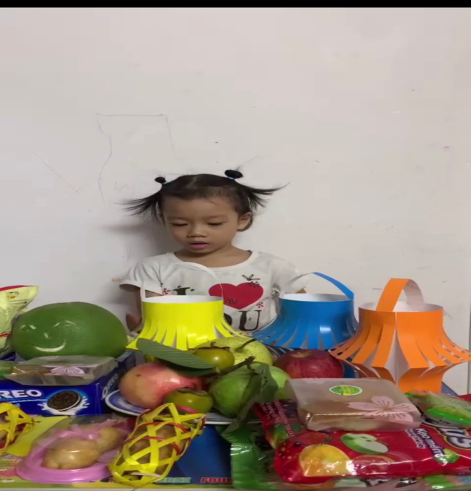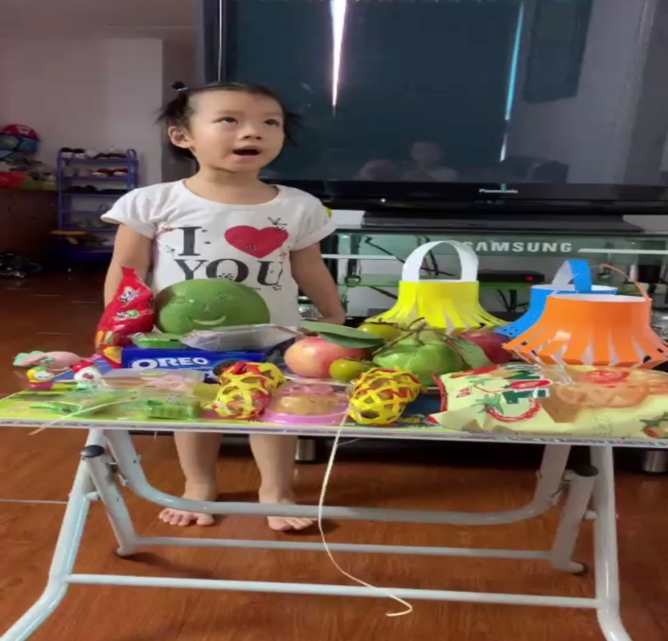
Mâm cỗ được gia đình chuẩn bị cho các con.

